АРХИТЕКТУРА ПРОГРАММНОГО ОБЕСПЕЧЕНИЯ
1. ОБЩАЯ АРХИТЕКТУРА СИСТЕМЫ
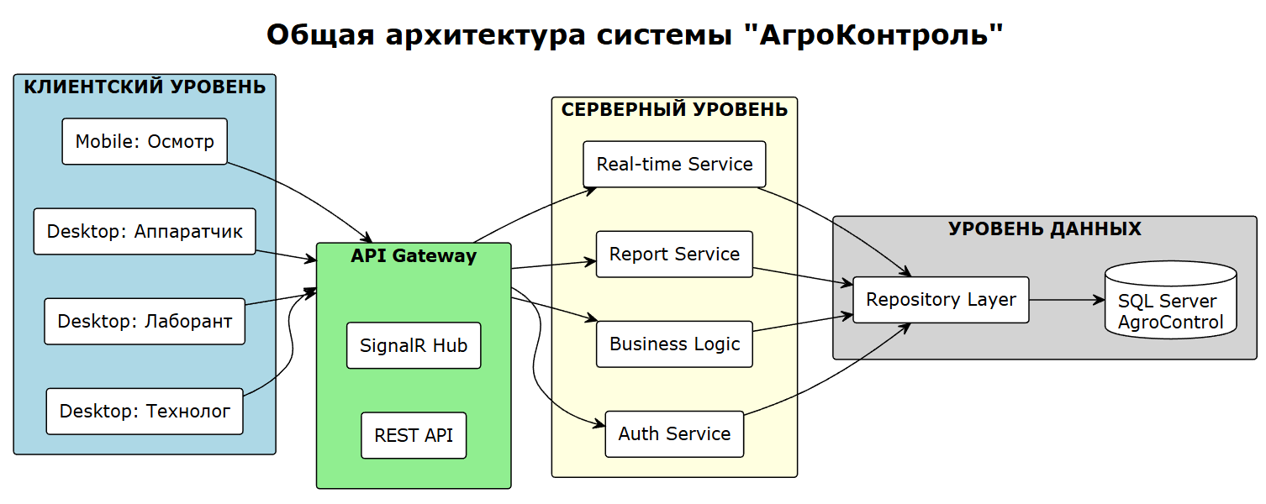
2. ПАТТЕРНЫ ПРОЕКТИРОВАНИЯ
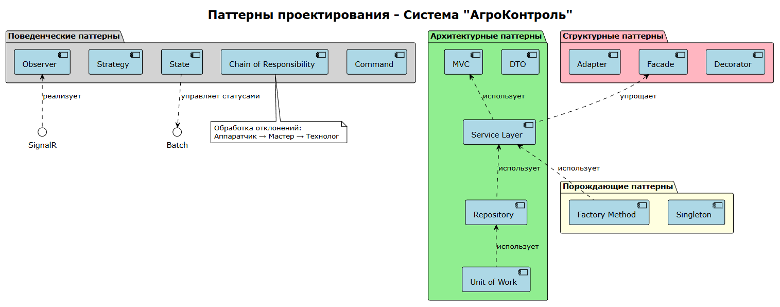
3. ДЕТАЛЬНАЯ СХЕМА СЛОЕВ
